عنوان البحث
اسم الباحث الأول ¹ ، اسم الباحث الثاني ²، ............
¹ العنوان البريدي، مثلا: جامعة الإمام محمد بن سعود الإسلامية، كلية علوم الحاسب والمعلومات
ص.ب. ؟؟؟؟؟؟؟؟؟، الرمز البريدي ؟؟؟؟؟؟؟، الرياض، المملكة العربية السعودية
² العنوان البريدي، مثلا: جامعة صفاقس، كلية علوم الحاسب والمعلومات، ص.ب. ؟؟؟؟؟؟؟؟؟، الرمز البريدي ؟؟؟؟؟؟؟، صفاقس، تونس

البريد الالكتروني: ضع بريد الباحثين هنا بنفس الترتيب السابق (من الأفضل أن يكون البريد رسميا)

الخلاصة. بين أيدي الباحثين هذا النموذج لتحرير الرورقات العلمية للمؤتمر مؤتمر الدولي لعلوم وهندسة الحاسوب باللغة العربية. نرجو من الباحثين التقيد بهذا النموذج وعدم تغيير الخط والحجم. بالنسبة للخلاصة يجب أن تحتوي على 250 إلى 300 كلمة تقوم بتلخيص محتوى البحث. يمكن للباحثين الاطلاع على تفاصيل إضافية في المقالة " أسلوب كتابة المقالات في المجلة العربية لعلوم وهندسة الحاسب" والتي توجد في موقع المؤتمر.

الكلمات الجوهرية: من أربعة إلى ستة كلمات جوهرية

مقدمة
تحتوي المقدمة على الإطار العام للبحث وتقدم المحفزات لإجراء البحث ونبذة مختصرة عن أهميته وأهمية النتائج. يجب عدم ترجمة المصطلحات إلى اللغة الاجليزية داخل النص، بل ترجمته في الجدول آخر الورقة العلمية (انظر آخر الورقة العلمية).
يجب الحرص أن تكون الأشكال واضحة ومكتوبة باللغة العربية، كما يظهر في الشكل 1.

الفقرة الثانية
النص المطلوب للفقرة الثانية حسب التنسيق الحالي.

فقرة فرعية
النص المطلوب للفقرة الفرعية حسب التنسيق الحالي

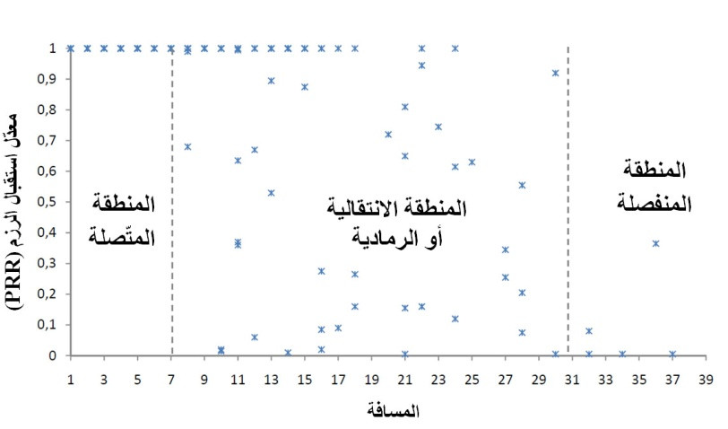
الشّكل1. عنوان الشكل

فقرة فرعية
النص المطلوب للفقرة الفرعية حسب التنسيق الحالي

الخاتمة
تقدم الخاتمة ملخصاً لأهم نتائج البحث والأعمال المستقبلية.

شكر وتقدير
يمكن تقديم شكر واعتراف لبعض الأطراف التي ساهمت بشكل غير مباشر للبحث كالجهات الداعمة، وغيرها.
المراجع
من الأفضل أن تكون المراجع مرقمة ومرتبة ترتيبا حسب ظهورها في الورقة العلمية.

[1] | I. F. Akyildiz, W. SuCorresponding, Y. Sankarasubramaniam and E. Cayirci, “Wireless sensor networks: a survey”, Computer Networks, 2002.
[2] | Nouha Baccour, Anis Koubâa, Maissa Ben Jamâa, Habib Youssef, Marco Zuniga, and Mario Alves A Comparative Simulation Study of Link Quality Estimators in Wireless Sensor Networks 17th Annual Meeting (MASCOTS 2009), Imperial College London, Sept. 21-23, 2009.
الملخص باللغة الانجليزية
Title: title of the paper
Abstract. Make a translation of the Arabic abstract.
Keywords: 4-6 keywords
المصطلحات
توضع هنا ترجمة أكبر عدد ممكن من المصطلحات إلى اللغة العربية.

جودة الوصلة | Link quality
مقدّر | Estimator
نظرية التقدير | Estimation theory

